

**2021/2022**

**WRZESIEŃ**

**Opracowali : uczniowie kl. 6**

**Opiekun: Justyna Newereńczuk**

**1.09. ROZPOCZĘCIE ROKU SZKOLNEGO**



**5.09. Dzień Dobroczynności**

**8.09.Dzień Dobrych Wiadomości**

**11.09. Dzień Pierwszej Pomocy**

**19.09. Dzień Emotikona**

**20.09. Dzień Przedszkolaka**

**22.09.Początek astronomicznej jesieni**

**26.09. Dzień Języków Obcych**

**28.09. Dzień Jabłka**

**29.09.Ogólnopolski Dzień Głośnego Czytania**

**30.09. Dzień Chłopaka**

Jak każdy wie 1 września rozpoczyna się rok szkolny. Wtedy po

dwumiesięcznej przerwie wracamy do szkoły. Przychodzimy do szkoły ubrani w stroje galowe. Strój galowy składa z :

DLA DZIEWCZYNKI :

* Biała koszulka (bez wzoru) może być z guzikami
* Czarna lub granatowa spódnica (przed kolana lub zakrywająca uda).

DLA CHŁOPCÓW:

* Biała koszula (baz wzorów)
* Czarne lub granatowe spodnie (eleganckie), granatowe lub czarne dżinsy bez dziur, wzorów, w jednolitym kolorze.

W bieżącym roku spotykaliśmy się z naszym wychowawcą w salach lekcyjnych. Omawialiśmy spostrzeżenia i tego roczny plan zajęć.

Najważniejsze zasady

* 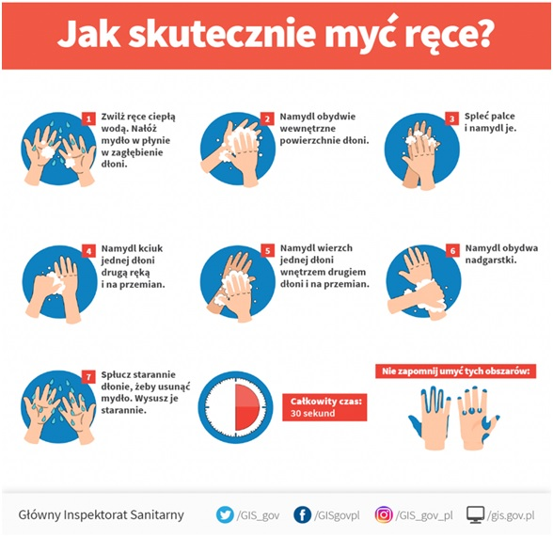często myj ręce
* Jeżeli masz gorączkę, kaszel lub inne objawy choroby – nie idź do szkoły i zostań w domu. Poczułeś się źle w trakcie lekcji lub na przerwie? Koniecznie poinformuj o tym nauczyciela.
* noś maseczkę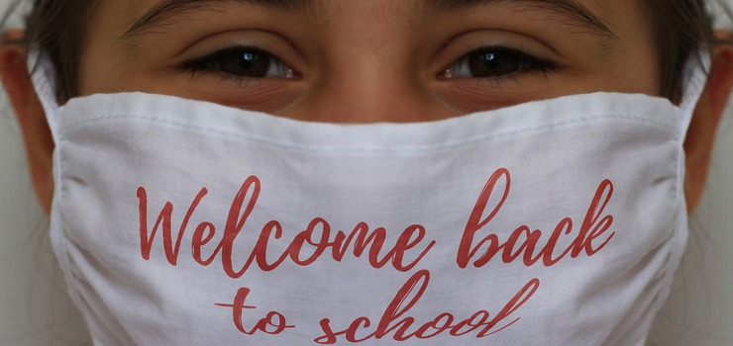
* na lekcji informatyki noś rękawiczki
* trzymaj dystans
* korzystaj z własny przyborów szkolnych
* noś własne jedzenie

***Lekcje w szkole, czy może w domu?***

Ze względu na pandemię koronawirusa może zdarzyć się, że stacjonarne zajęcia w Twojej szkole zostaną tymczasowo zawieszone.

W takiej sytuacji, podobnie jak w ubiegłym roku szkolnym, możliwe jest kształcenie na odległość. Uczniowie zostaną w domach, a lekcje będą odbywać się z wykorzystaniem internetu lub w inny sposób ustalony przez Twojego nauczyciela wspólnie z dyrektorem szkoły. Możliwy jest też wariant mieszany – czyli prowadzenie zajęć naprzemiennie np. tydzień stacjonarnie – w klasach, tydzień zdalnie – w domach.

28.09 obchodzimy Dzień Jabłka. Jak dobrze wiemy jesienią w naszych sadach rośnie dużo jabłek, z których można zrobić wiele smacznych potraw. Jedną z naszych ulubionych potraw jest jabłecznik.

Przepis na szarlotkę:

**JABŁKA**

* **1,5 kg jabłek (na szarlotkę najlepiej twardych i kwaśnych, np. szara reneta)**
* **5 łyżek cukru**
* **1/2 łyżeczki cynamonu**

**CIASTO**

* **300 g mąki**
* **250 g zimnego masła (50 g masła można zastąpić smalcem)**
* **1,5 łyżeczki proszku do pieczenia**
* **5 łyżek cukru**
* **1 łyżka cukru wanilinowego**
* **1 jajko**

**Do posypania: cukier puder**

PRZYGOTOWANIE

**JABŁKA**

* Jabłka obrać, pokroić na ćwiartki i wyciąć gniazda nasienne. Pokroić na mniejsze kawałki i włożyć do szerokiego garnka lub na głęboką patelnię.
* Dodać cukier i cynamon i smażyć przez ok. 20 minut co chwilę mieszając, aż jabłka zmiękną i zaczną się rozpadać.

**CIASTO**

* Do mąki dodać pokrojone w kostkę **zimne** masło, proszek do pieczenia, cukier i cukier wanilinowy.
* Składniki połączyć w jednolite ciasto (mikserem lub ręcznie), pod koniec dodać jajko (ciasto będzie dość miękkie).
* Podzielić je na pół i włożyć obie połówki do zamrażarki na ok. 15 minut.

**PIECZENIE**

* Piekarnik nagrzać do **180 st C**. Przygotować niedużą formę*.
* Wyjąć jedną połówkę ciasta z zamrażarki, pokroić nożem na plasterki i wylepić nimi spód formy. Następnie wyłożyć na to jabłka.
* Pozostałe ciasto zetrzeć na tarce bezpośrednio na jabłka (lub pokroić ciasto na plasterki i ułożyć na wierzchu).
* Wstawić do piekarnika i piec przez **ok. 50 minut** lub na złoty kolor. Upieczoną szarlotkę przestudzić i posypać cukrem pudrem.

### WSKAZÓWKI

 * np. prostokątną formę 21 x 27 cm lub kwadratową 24 x 24 cm lub tortownicę o średnicy 26 cm

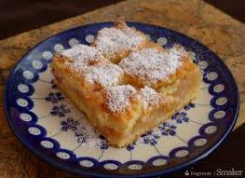

30.09 świętujemy Dzień Chłopaka. W tym dniu warto pamiętać o nich i dać im prezent. Jak wiecie u nas w szkole w młodszych klasach były organizowane wycieczki np. do kina. W klasach starszych dziewczynki razem z wychowawcą planują małe upominki. Każda dziewczyna daję wybranemu chłopakowi prezent.

**Światowy Dzień Uśmiechu** obchodzony jest w pierwszy piątek października. Pomysłodawcą tego święta był **Harvey Ball**, twórca słynnego znaczka uśmiechniętej buźki na żółtym tle. Pierwsze obchody odbyły się 1 października 1999 r. w Stanach Zjednoczonych, w mieście Worcester.

Święto to jest mało rozpowszechnione, mimo to obchodzimy je w tym roku w naszej szkole. Hurra!!!

Słynne powiedzenie „ŚMIECH TO ZDROWIE” nie jest przypadkowe. **Śmiech jest** **zdrowy** - dotlenia, relaksuje, usuwa stres i redukuje ból.  Poprawia kondycję organizmu, rozładowuje stres, pomaga odreagować napięcie, zdenerwowanie, lęki. Osoby, które się często śmieją, mają lepszą odporność, a ich twarze odbierane są przez otoczenie jako ładniejsze. Podczas śmiechu w organizmie zwiększa się wydzielanie **endorfin** –określanych jako hormony szczęścia.

**Śmiech działa jak:**

GIMNASTYKA: kiedy się śmiejemy pracuje przepona, mięśnie pleców i brzucha, a także mięśnie twarzy.

MASAŻ: tętnicy szyjnej, serca, śledziony, wątroby.

JOGGING: śmiejąc się, nabieramy w płuca dużo powietrza, jak przy bieganiu.

LEKARSTWO: osłabia dolegliwości astmy i migreny, łagodzi lub osłabia ból.

KOSMETYK: śmiejąc się, dotleniasz organizm, dzięki czemu skóra staje się zaróżowiona i dotleniona.

Śmiech stał się obiektem zainteresowań i przedmiotem badań naukowców, tworząc koncepcję terapii śmiechem, określanej mianem **GELOTOLOGII.**

A TERAZ CZAS NA UŚMIECH :-)

- Czy wiesz synku, ile kosztuje mnie Twoja nauka?

- Wiem tato. Dlatego staram się uczyć jak najmniej.

W szkole na matematyce nauczycielka pyta Jasia:

- Jasiu co to jest kąt?

Jasiu na to:

-Kąt to najbrudniejsza część mojego pokoju!

Nauczycielka pyta dzieci:  
- Jakie macie zwierzęta w domach?  
- Ja mam psa.  
- A ja mam kota.  
- A ja mam kurczaka w zamrażarce... - mówi Jaś.

### - Twoje wypracowanie jest niezłe - mówi nauczycielka do małego Kowalskiego - ale jest identyczne jak wypracowanie twojego kolegi z ławki. Wiesz co to znaczy? - Że jego też jest niezłe..?

### Koniec roku szkolnego. Synek przychodzi ze szkoły. - Tato, Ty to masz szczęście do pieniędzy. - Dlaczego? - Nie musisz kupować książek na przyszły rok - zostaję w tej samej klasie.

Nauczyciel kazał Jasiowi napisać w zeszycie 100 razy: "Nigdy nie będę mówił do nauczyciela na TY".  
Nazajutrz Jasio przynosi zeszyt.  
- Dlaczego to zdanie napisałeś nie 100 razy, tylko 200?  
- Bo cię lubię Kaziu!

### Ostatniego dnia szkoły nauczyciel żegna się z uczniami: - Życzę wam wesołych wakacji oraz tego, abyście we wrześniu wrócili do szkoły mądrzejsi. - Nawzajem, proszę pana!

Nauczyciel wchodzi do klasy i mówi:  
Mam nadzieję, że dzisiaj nikogo nie przyłapię na ściąganiu!  
I my mamy taką samą nadzieję! - odpowiadają dzieci.

### W szkole pani kazała narysować dzieciom swoich rodziców. Po chwili podchodzi do małego Jasia i pyta: - Dlaczego twój tata ma niebieskie włosy? - Bo nie było łysej kredki.

**Ważne!  
Uśmiechajmy się, bo minuta śmiechu działa jak 45 minut relaksu,  
a ponadto przedłuża życie o 10 minut.**

Dzień Emotikona obchodzimy 19.09. Wtedy wysyłamy do siebie różne Emotikony. Jak każdy wie istnieją różne emotikonki z których korzystamy. Na przykład uśmiechnięta buźka (radość) . Oto przykłady:



Pękam ze śmiechu



Luz



1. Miłość.

2. Zdruzgotany.

3. Gorąco.

4. Zimno.

5. Smutek.

6. Impreza.

W wolnej chwili warto spędzić wesoło czas. Nie tylko w telefonie lub komputerze. Oto kilka naszych propozycji:

1. Wydrukuj, pokoloruj lub wyklej obrazki.

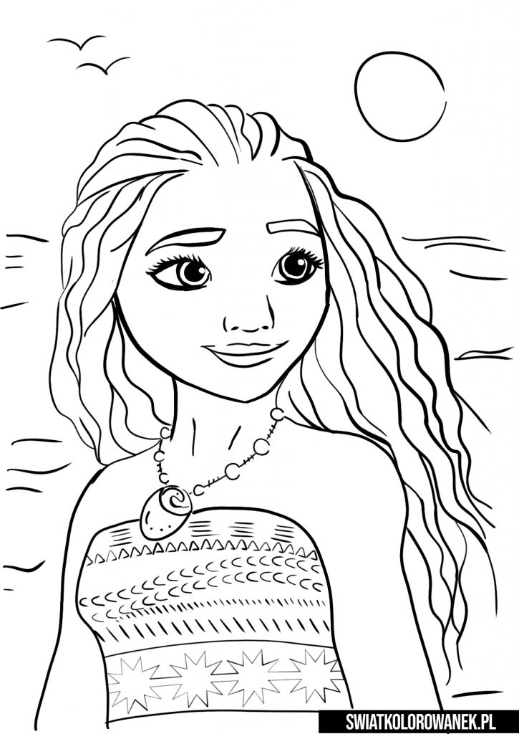

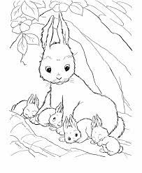

2. Rozwiązywanie zadań logicznych

